user@DESKTOP-966EQC4:~$ sudo apt install npm

npm install -g typescript
sudo apt install moreutils
tsc –init

Crear un archivo app.ts
// 1. Definimos una interfaz para asegurar la estructura de los datos
interface Estudiante {
id: number;
nombre: string;
activo: boolean;
}

// 2. Usamos la interfaz para tipar un objeto
const usuario: Estudiante = {
id: 101,
nombre: "Ana Garcia",
activo: true
};

// 3. Función con parámetros tipados y valor de retorno
function saludar(persona: Estudiante): string {
return `Hola, ${persona.nombre}. Tu ID es ${persona.id}`;
}

// 4. Ejecución
const mensaje: string = saludar(usuario);
console.log(mensaje);

/* PARA COMPILAR:
Abre tu terminal en la carpeta donde guardaste el archivo y ejecuta:

tsc app.ts

Esto generará un archivo 'app.js'.
Luego puedes ejecutar el resultado con:

node app.js
*/

y ejecutar el compilador:
tsc app.ts

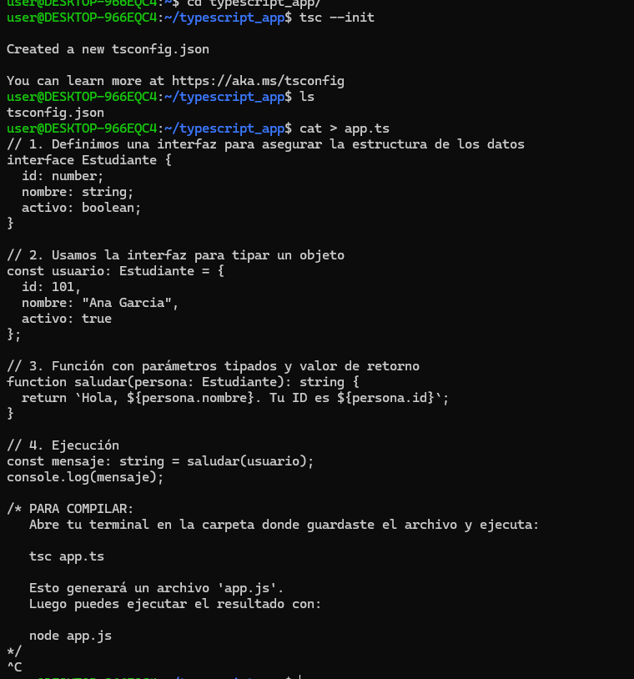

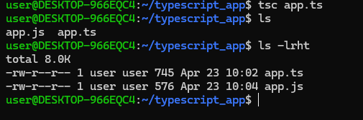

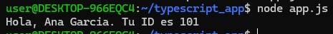

// Definimos la estructura de un Producto
interface Producto {
id: number;
nombre: string;
precio: number;
}

// Creamos un producto siguiendo la interfaz
const item: Producto = {
id: 1,
nombre: "Laptop",
precio: 999
};

// Función que calcula el total con impuestos
function calcularTotal(producto: Producto, impuesto: number): number {
return producto.precio + (producto.precio * impuesto);
}

// EJERCICIO:
// 1. Intenta cambiar el valor de 'precio' a un string (ej: "999") y mira el error en tu editor.
// 2. Intenta quitar la propiedad 'nombre' y verás cómo TypeScript te avisa que falta.

const total = calcularTotal(item, 0.16);
console.log(`El total con impuestos es: ${total}`);

